Протокол Modbus — самый распространенный промышленный протокол для M2M-взаимодействия (межмашинное).
Стандарт позволяет интегрировать оборудование разных производителей. Modbus используется для сбора показания с датчиков, управления реле и контроллерами, мониторинга, и т.д.
В упрощенном виде, структура запросов Modbus состоит из кода функции (чтение/запись), и данных, которые нужно считать или записать (при этом коды функции различаются для разных типов данных).
Стандарты Modbus состоят из 3 частей:
1. Документ Modbus Application Protocol содержит спецификацию прикладного уровня сетевой модели OSI:
– элементарный пакет протокола, так называемый PDU (Protocol Data Unit), он един для всех физических уровней. PDU упаковывается в индивидуальный для каждого транспорта application data unit (ADU).
– коды функций и состав PDU для каждого кода.
2. Документ Modbus over serial line содержит спецификацию канального и физического уровней сетевой модели OSI для физических уровней RS-485 и RS-232. В принципе, может использоваться любой физический уровень, основанный на асинхронном приемопередатчике.
3. Документ Modbus Messaging on TCP/IP Implementation Guide содержит спецификацию ADU для транспорта через TCP/IP-стек.

Физический уровень Modbus
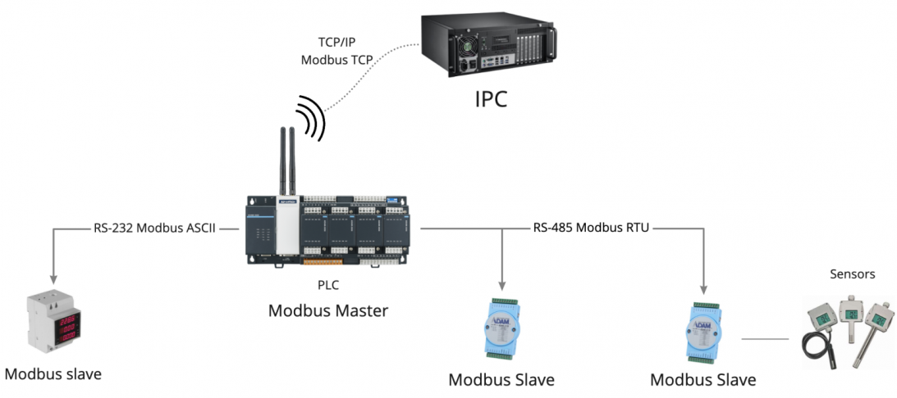
1. RS-232/422/485 — последовательные интерфейсы, широко распространенные в промышленности. Интерфейсы RS-422/485 обеспечивают дальность сигнала до 1200 метров. Используются протоколы Modbus RTU/ASCII.
2. Сети TCP/IP — физическим каналом передачи данных могут любые ethernet-интерфейсы. Используется протокол Modbus TCP.

Логический уровень Modbus
Реализации протокола Modbus: RTU, ASCII и TCP.
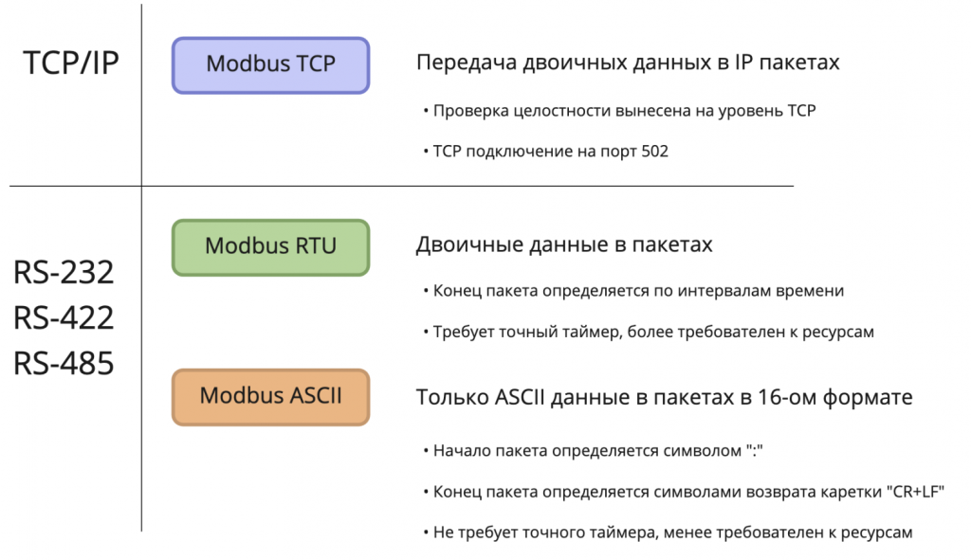
1. Modbus ASCII
Данные кодируются символами из таблицы ASCII и передаются в шестнадцатеричном формате. Начало каждого пакета обозначается символом двоеточия, а конец – символами возврата каретки и переноса строки. Это позволяет использовать протокол на линиях с большими задержками и оборудовании с менее точными таймерами.
2. Modbus RTU
В протоколе Modbus RTU данные кодируются в двоичный формат, и разделителем пакетов служит временной интервал. Этот протокол критичен к задержкам и не может работать, например, на модемных линиях. При этом, накладные расходы на передачу данных меньше, чем в Modbus ASCII, так как длина сообщений меньше.
3. Modbus TCP
Структура пакетов схожа с Modbus RTU, данные также кодируются в двоичный формат, и упаковываются в обычный TCP-пакет, для передачи по IP-сетям. Проверка целостности, используемая в Modbus RTU, не применяется, так как TCP уже имеет собственный механизм контроля целостности.

Основные понятия
Modbus использует архитектуру Master-Slave (Client-Server).
Данные Modbus передаются по последовательным линиям связи RS-485. В последовательных линиях связи протокол RS-485 полудуплексный и работает по принципу «клиент-сервер». Каждое устройство в сети (кроме ведущего) имеет адрес от 1 до 247, адрес 0 используется для широковещательной передачи данных всем устройствам, а адреса 248–255 считаются зарезервированными согласно спецификации Modbus, их использование не рекомендуется.
Ведущее устройство ("мастер", или "клиент") периодически опрашивает "ведомое", или "сервер". Ведущее устройство не имеет адреса, передача сообщений от устройства-сервера ведущему без запроса ведущего в протоколе не предусмотрена.
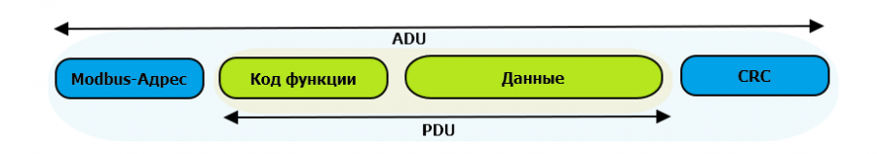
Пакет данных Modbus
PDU (Protocol Data Unit) — общая часть пакета MODBUS, включающая код функции и данные пакета. ADU (Application Data Unit) — полный пакет MODBUS. Включает в себя специфичную для физического уровня часть пакета и PDU. Для последовательных линий в заголовке ADU передается адрес устройства, а в конце — контрольная сумма CRC16. Максимальный размер ADU в последовательных коммуникационных линиях составляет 253 байта (из максимальных, разрешенных спецификацией 256 байт вычитается 1 байт адреса и два байта контрольной суммы). (Для справки — в Modbus TCP максимальная длина пакета составляет 260 байт)

Передача запроса
Для настройки обмена со slave-устройством на стороне master-устройства требуется указать адрес slave’a и сконфигурировать запросы, которые будут ему отправляться. Запрос описывается тремя параметрами: используемый код функции Modbus; адрес начального бита/регистра; число бит/регистров, к которым будет применена выбранная функция.
Функция кодируется одним байтом и определяет, какое действие должно выполнить устройство-сервер. Значение кодов функций лежат в диапазоне от 1 до 255, причем коды от 128 до 255 зарезервированы для сообщений об ошибках со стороны устройства-сервера. Код 0 не используется. Размер блока данных может варьироваться от нуля до максимально допустимого. Если обработка запроса прошла без ошибок, то устройство-сервер возвращает пакет ADU, содержащий запрошенные данные.
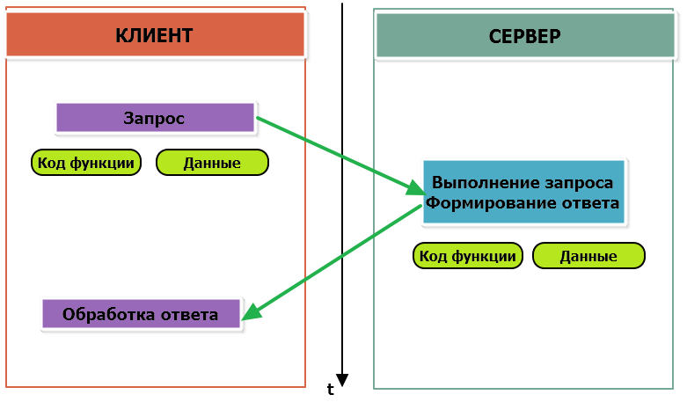
При возникновении ошибки устройством возвращается код ошибки.

Регистры
Обмен данными с Modbus-устройствами происходит через регистры. Они делятся на входы и выходы. Входы можно только читать, а выходы — читать и писать. Бывают 1-битные регистры Modbus для описания дискретных входов/выходов (Discrete Inputs и Coils) и 16-битные регистры для аналоговых входов/выходов (Input Registers и Holding Registers).
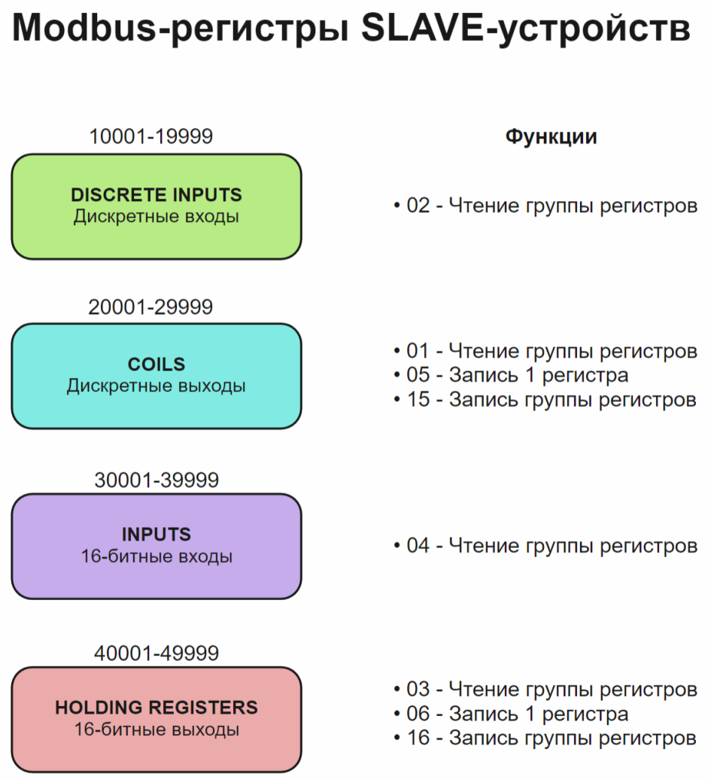
Discrete Inputs — дискретные входы устройства, доступны только для чтения. Диапазон адресов регистров: с 10001 по 19999.
Coils — дискретные выходы устройства, или внутренние значения. Доступны для чтения и записи. Диапазон адресов регистров: с 20001 по 29999.
Input Registers — 16-битные входы устройства. Доступны только для чтения. Диапазон адресов регистров: с 30001 по 39999.
Holding Registers — 16-битные выходы устройства, либо внутренние значения. Доступны для чтения и записи. Диапазон адресов регистров: с 40001 по 49999.

Преимущества и недостатки
Основные преимущества протокола:
1) открытость и отсутствие лицензирования – спецификация является общедоступной и выложена на официальном сайте Modbus IDA;
2) простота реализации – не требуются значительные аппаратные ресурсы и специальные микросхемы, программная реализация также обычно является простой и компактной;
3) распространенность – протокол поддерживается значительным количеством устройств и практически всеми основными вендорами.
К недостаткам протокола можно отнести:
1) отсутствие типизации – данные передаются в виде битов или регистров. Передача данных с плавающей точкой, строк и т.д. не специфицирована и может отличаться у разных производителей. Зачастую это требует от пользователя низкоуровневой работы с памятью в программе контроллера;
2) отсутствие стандартизированного описания карт регистров в текстовом формате (например, .xml) – это затрудняет настройку обмена с устройствами, так как пользователю требуется вручную прописывать параметры каждого запроса. Некоторые производители делают для своего ПО шаблоны своих Modbus-устройств – но, очевидно, это не решает проблему при Введение 4 использовании их устройств вместе с контроллерами или ПО другого производителя. Кроме того, в документации разных производителей часто используются разная терминология и модели адресации;
3) отсутствие средств безопасности – данные передаются в открытом виде. Тем не менее, для Modbus TCP существует относительно недавно разработанное расширение Modbus Security (с поддержкой TLS), но оно пока не получило особого распространения;
4) отсутствие режима multi-master для интерфейсов RS-232/RS-485 – с одной стороны, это следует из-за ограничений последовательного интерфейса, но другие протоколы, основанные на этих же интерфейсах, поддерживают такую возможность (например, CAN и Profibus).

